实验七 DCL数据控制语言

实验七：SQL 语言的 DCL（数据控制语言）

实验目的
- 掌握 CREATE USER 创建数据库用户
- 掌握 GRANT 授予权限（全局权限 + 表级 + 列级）
- 掌握 REVOKE 收回权限
- 理解列级权限的精确配置与验证

实验环境
项目 | 配置
操作系统 | macOS 15（ARM64）
数据库 | MySQL Community Server 9.7.0 LTS
管理工具 | MySQL Workbench 8.0（root + dcl 双连接）

实验任务与过程
任务1：root 创建用户 dcl 并授予全部权限
-- root 连接执行
DROP USER IF EXISTS 'dcl'@'localhost';
CREATE USER 'dcl'@'localhost' IDENTIFIED BY 'dcl';
GRANT ALL PRIVILEGES ON *.* TO 'dcl'@'localhost' WITH GRANT OPTION;
FLUSH PRIVILEGES;
SHOW GRANTS FOR 'dcl'@'localhost';
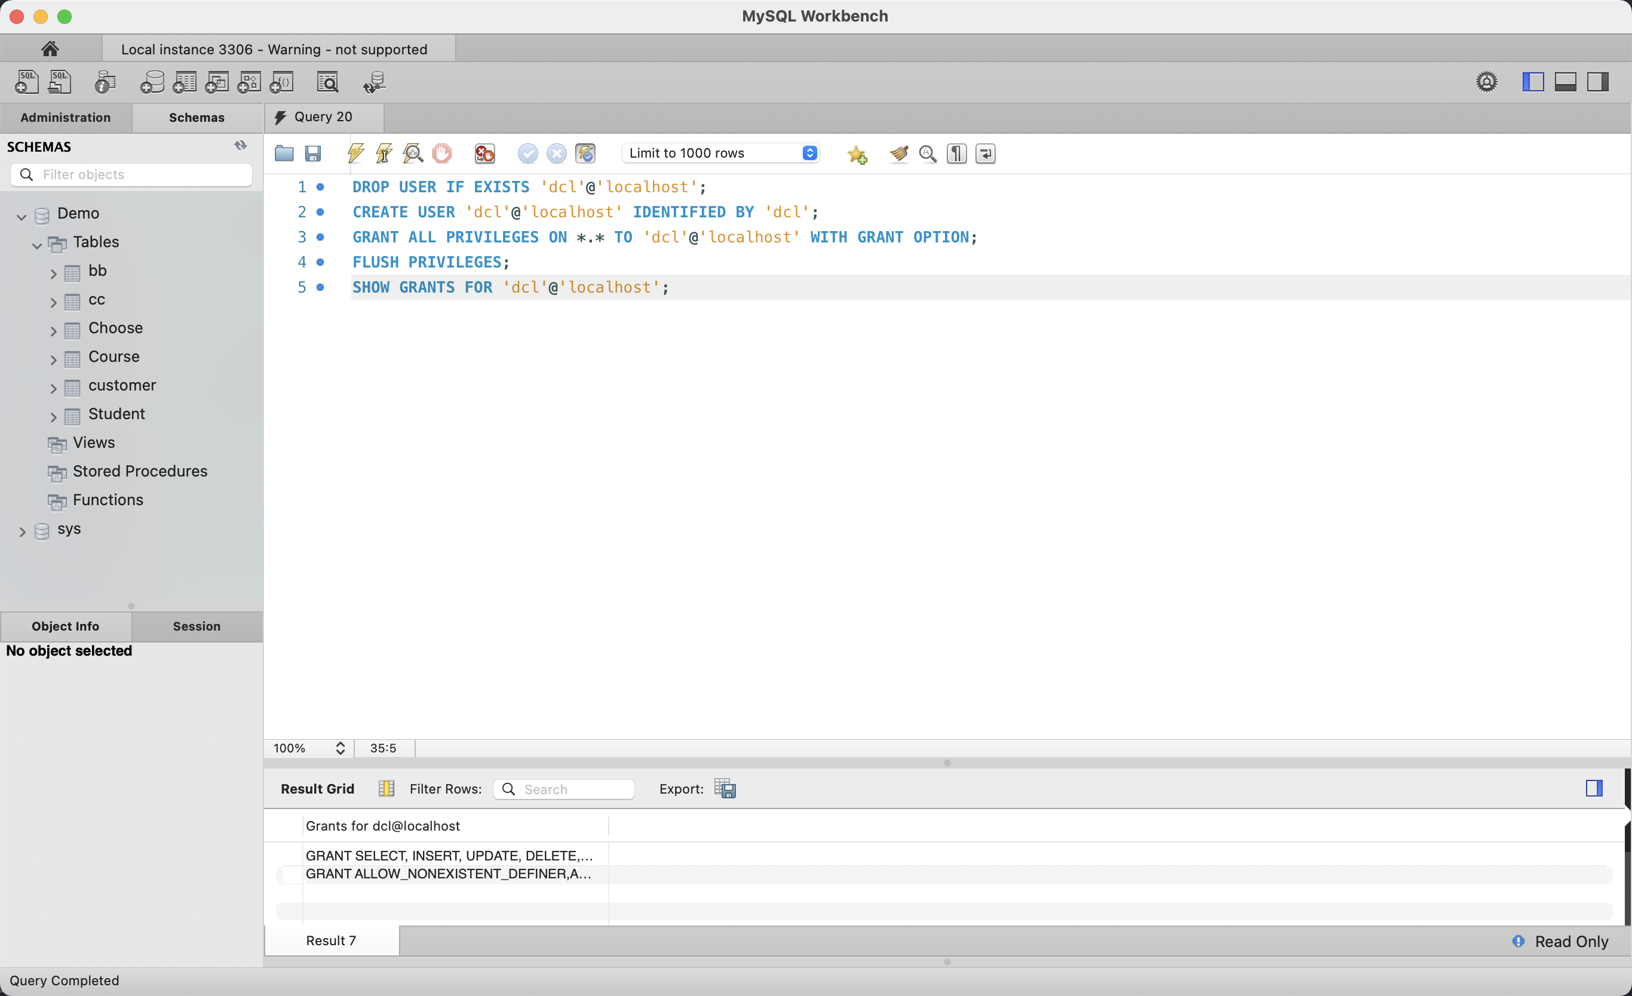
root创建用户并授权
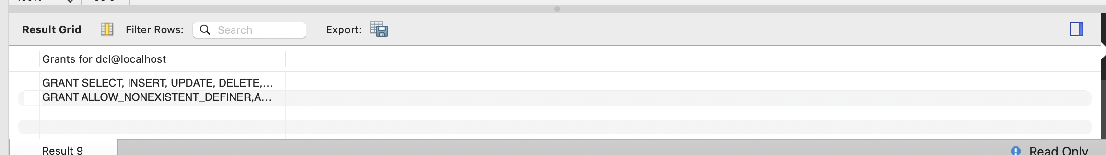
全局权限验证
任务2：dcl 用户建库、建表、插入数据
-- dcl 连接执行
CREATE DATABASE IF NOT EXISTS DCLDemo CHARACTER SET utf8mb4;
USE DCLDemo;
CREATE TABLE Abc (
A1 VARCHAR(20),
B2 DECIMAL(4, 2),
C3 INT
);
INSERT INTO Abc VALUES ('DCL测试', 90.5, 30);
SELECT * FROM Abc;
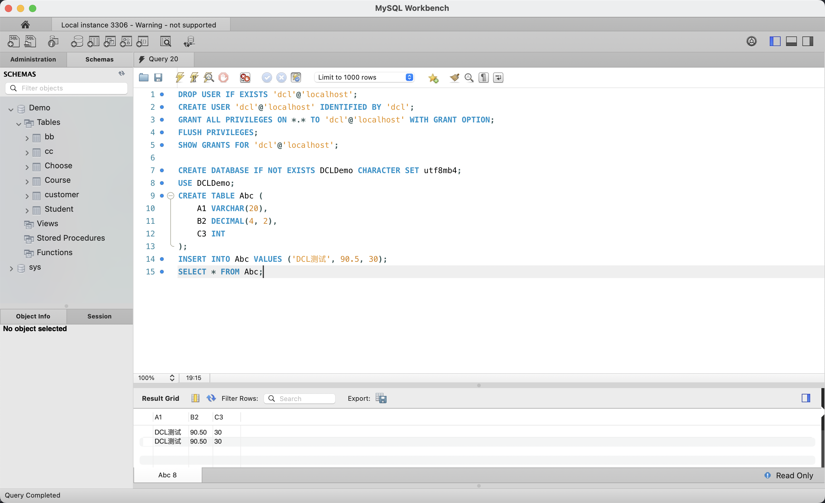
dcl建库建表插入数据
任务3：root 收回 dcl 全局权限，细粒度授权（排除 A1 列 UPDATE）
-- root 连接执行
REVOKE ALL, GRANT OPTION FROM 'dcl'@'localhost';
GRANT CREATE, DROP ON DCLDemo.* TO 'dcl'@'localhost';
GRANT SELECT, INSERT, DELETE, UPDATE (B2, C3) ON DCLDemo.Abc TO 'dcl'@'localhost';
FLUSH PRIVILEGES;
SHOW GRANTS FOR 'dcl'@'localhost';
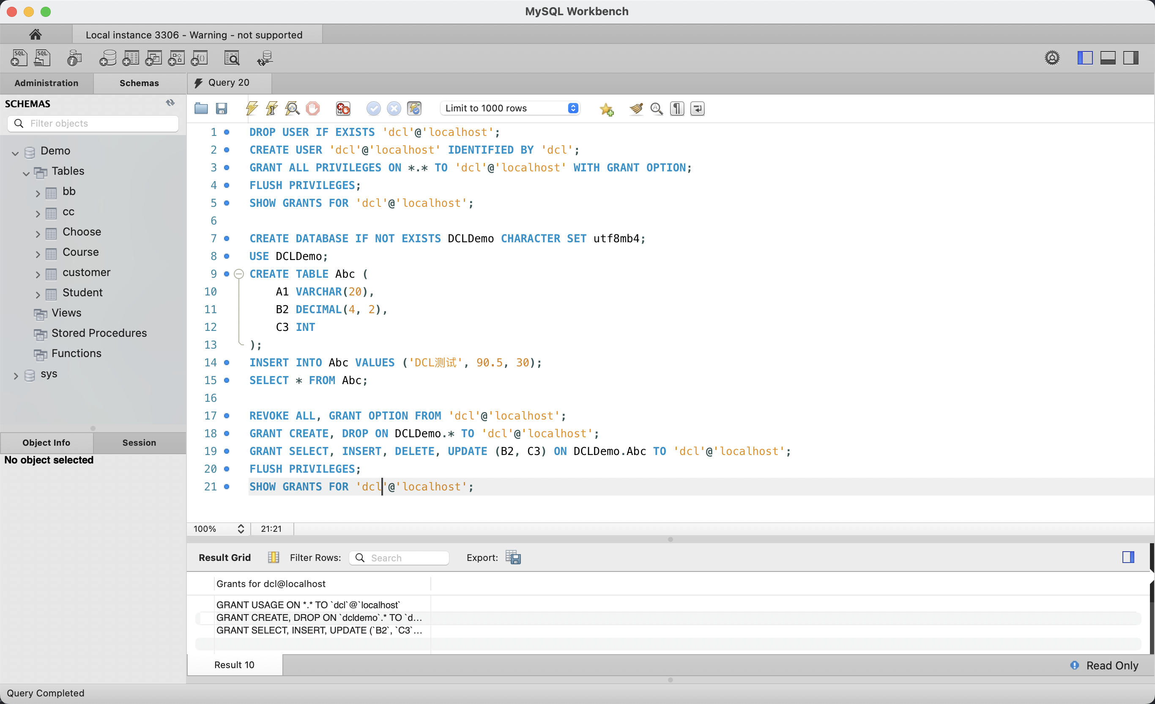
root收回权限并细粒度授权
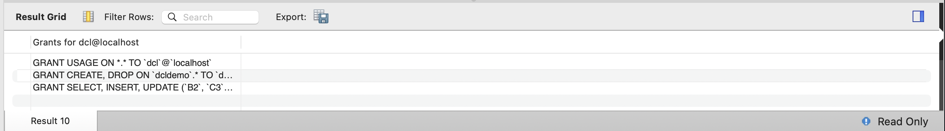
细粒度权限验证
任务4：dcl 验证列级权限
-- 以下语句应失败（A1 列无 UPDATE 权限）
UPDATE Abc SET A1 = '修改' WHERE C3 = 30; -- ERROR 1142
-- 以下语句应成功（B2 列在授权范围内）
UPDATE Abc SET B2 = 88.8 WHERE C3 = 30; -- 执行成功

实验结果
操作 | 执行者 | 结果
CREATE USER ‘dcl’@‘localhost’ | root | 成功创建
GRANT ALL PRIVILEGES ON . | root | dcl 获得全局权限（含 WITH GRANT OPTION）
CREATE DATABASE DCLDemo + CREATE TABLE Abc + INSERT | dcl | 全部成功
REVOKE ALL, GRANT OPTION FROM | root | 全局权限已收回
GRANT UPDATE (B2, C3) ON Abc | root | dcl 仅能 UPDATE B2 和 C3 列
UPDATE Abc SET A1 = ‘修改’ | dcl | 失败（ERROR 1142，列级权限生效）
UPDATE Abc SET B2 = 88.8 | dcl | 成功（B2 在授权列范围内）
MySQL 通过 GRANT UPDATE (列1, 列2) 语法实现列级细粒度权限控制，未被列出的列自动排除在 UPDATE 权限之外。

